**自助借还**

（1）读者使用校园卡或电子校园码办理借书手续，借书密码同微人大密码。

（2）自助借还书机可一次读取多本图书，但5本以下为宜。

（3）自助借还书机读取的图书少于实际图书时，请将图书稍微挪动或错开放置，重新读取图书册数，直至读取册数正确为止。

（4）初次使用，请仔细阅读自助借还书机上的使用说明。

（5）如有无法出借和归还的图书，请咨询阅览室咨询台老师。

（6）如图书已经借出，门禁仍发出警报，请立即返回阅览室内，并咨询阅览室咨询台老师。

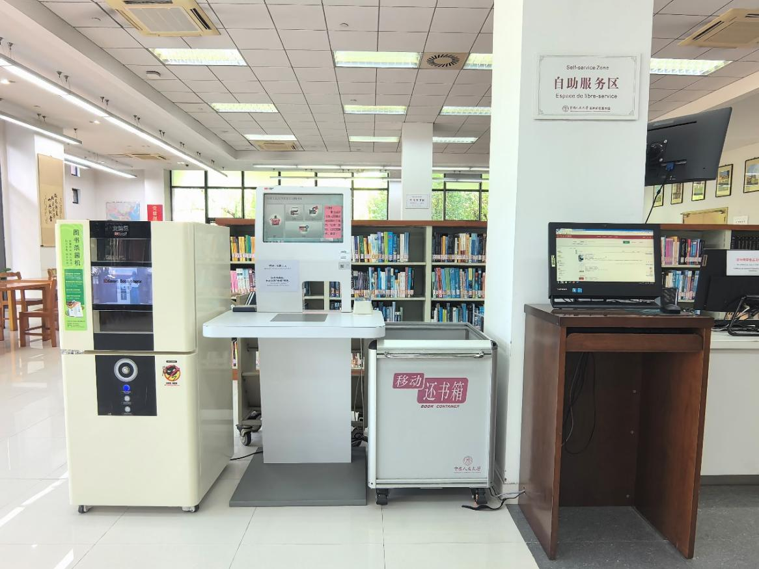

**3M自助借还书机借书流程**

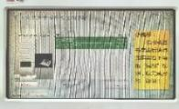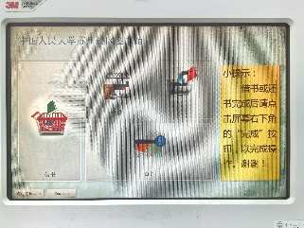

点击“借书”

刷卡或扫码

输入密码，“确定”

将图书放置扫描区，

确定书目，取走图书

开始

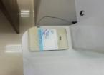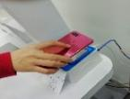

点击“完成”，完成借书。

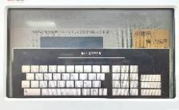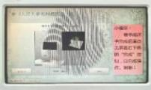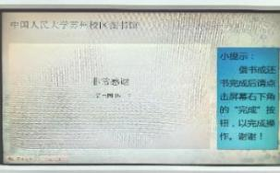

**3M自助借还书机还书流程**

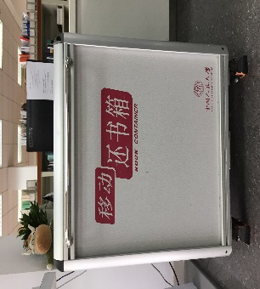

点击“还书”

将图书放置扫描区，

确定所还书目，取走图书

点击“完成”

开始

还书结束，

将图书投入还书箱

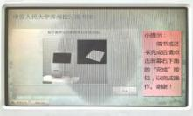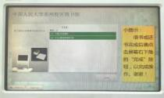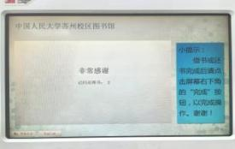

**感创自助借还书机借书流程**

点击“借书”

刷卡或扫码

输入密码，点击“确定”。

将图书放置感应区

开始

点击“结束”，完成借书，

取走图书。

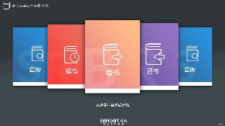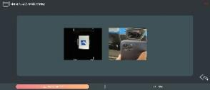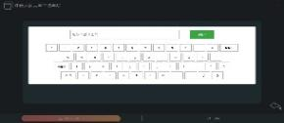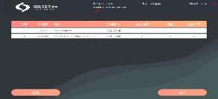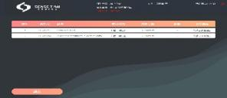

确定书目，点击“借书”。

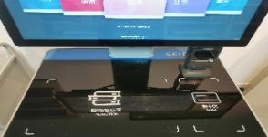

**感创自助借还书机还书流程**

点击“结束”，完成归还。

点击“还书”

将图书放置感应区

确定所还书目，点击“还书”。

开始

图书归还后，

请将图书放于还书车。

